1. **Sheduling tasks**

Crontab.guru – сайт за cron expressions

-създаване на cron expression. Класа в който е метода трябва да е Bean (@Component)

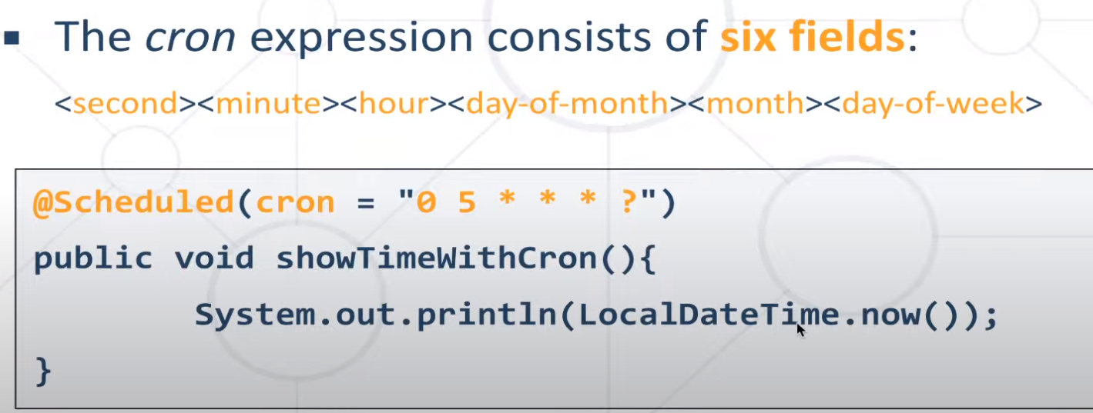

* @EnableScheduling на main method на главния клас

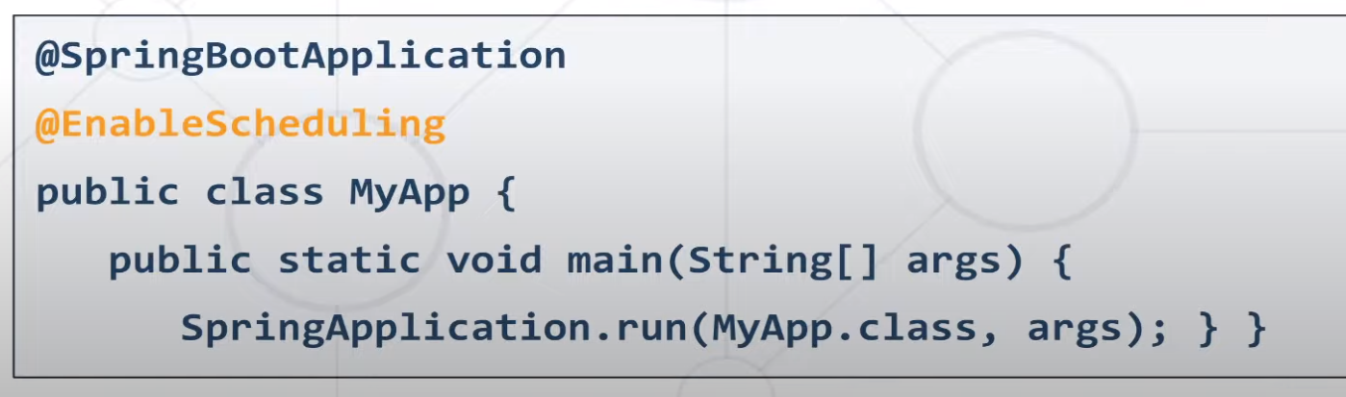

* Настройка през application.properties



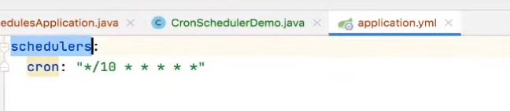

* Fixed delay scheduler

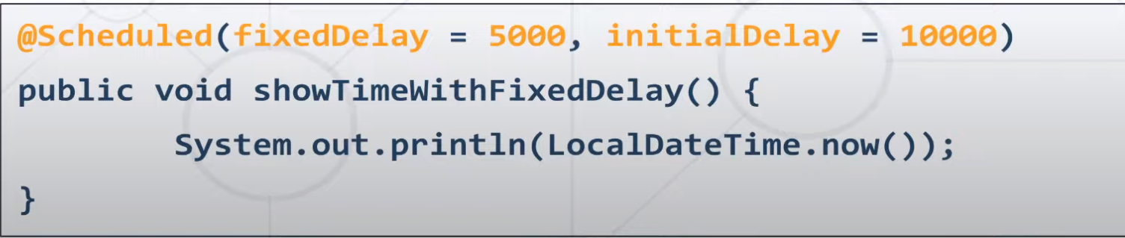

1. **Events**

* Вградени ивенти от Spring. В този случай ще следи за ServletRequestHandledEvent

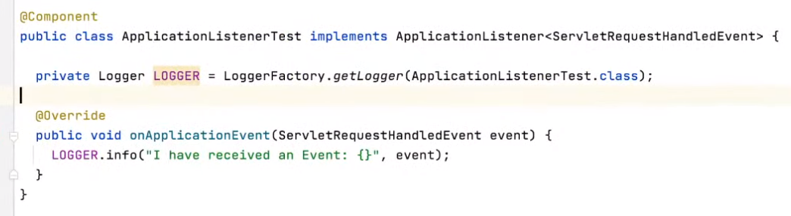

-вариянт с @EventListener

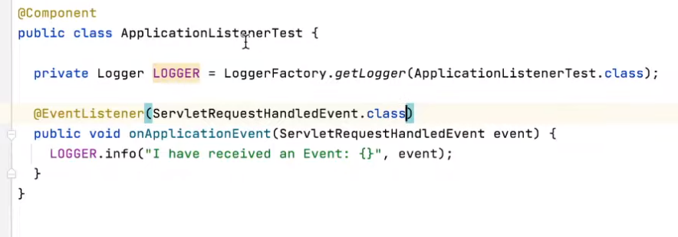

1. **Създаване на custom event**

* Създава се custom event, който extends ApplicationEvent
* Допринася за loose coupling

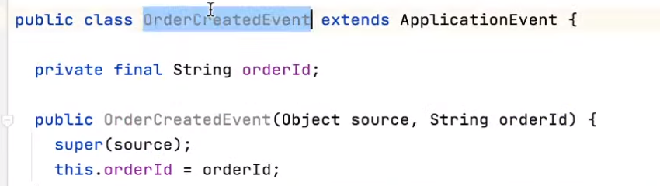

* Инжектира се и се публикува създадения ивент към ApplicationEventPublisher

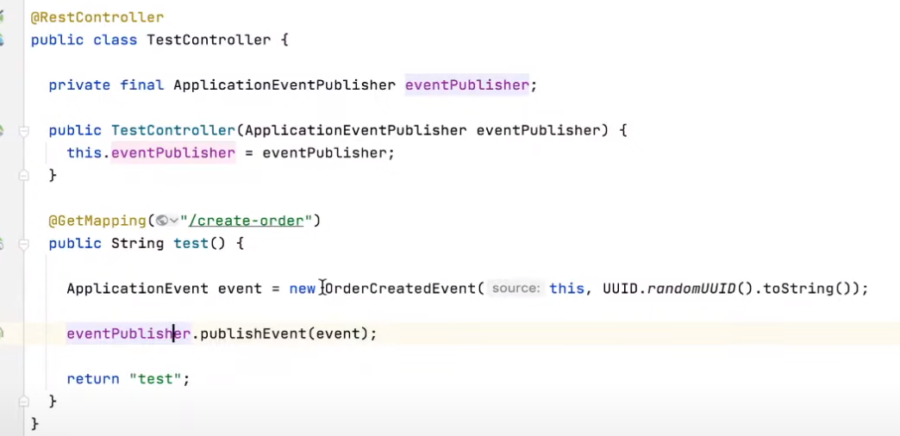

* ProductQuantityCalculator ивента се активира при OrderCreatedEvent.class
* Може да има много @EventListener на различни места

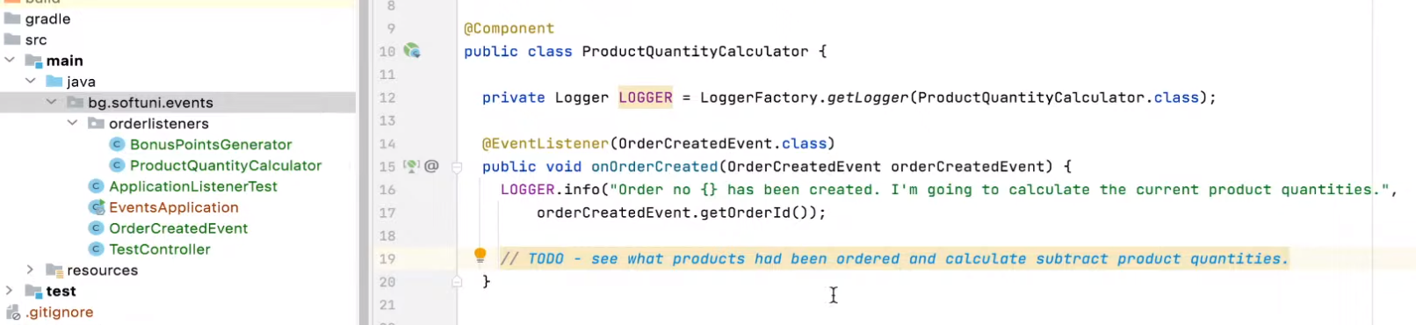

1. **Caching**

* Dependency

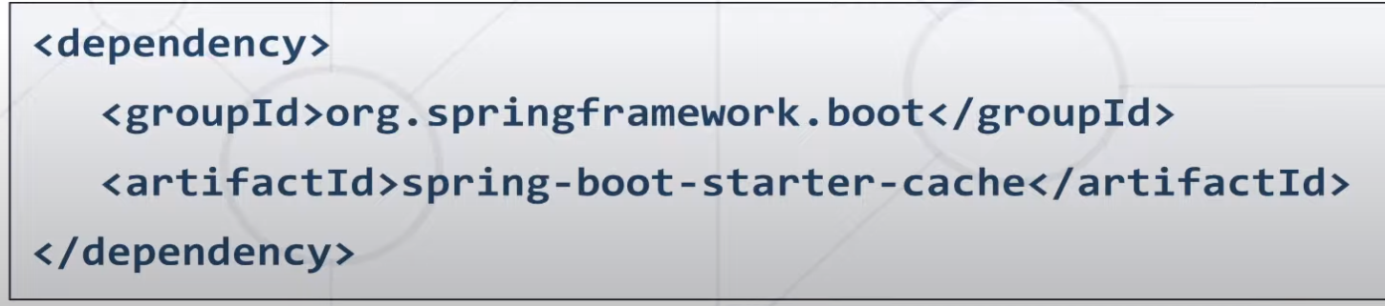

* Добавя се @EnableCaching на Спринг мейн метода

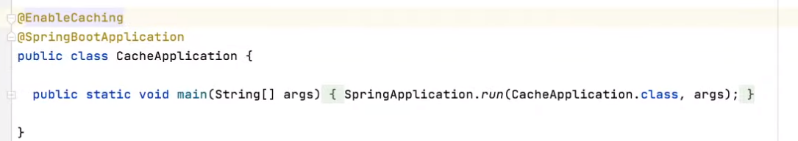

* С анотация @Cachable се кешират студентите
* Веднъж когато се извика през контролера и се кешира, повече не се извиква

